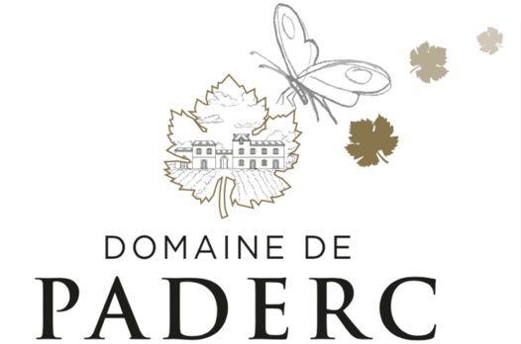
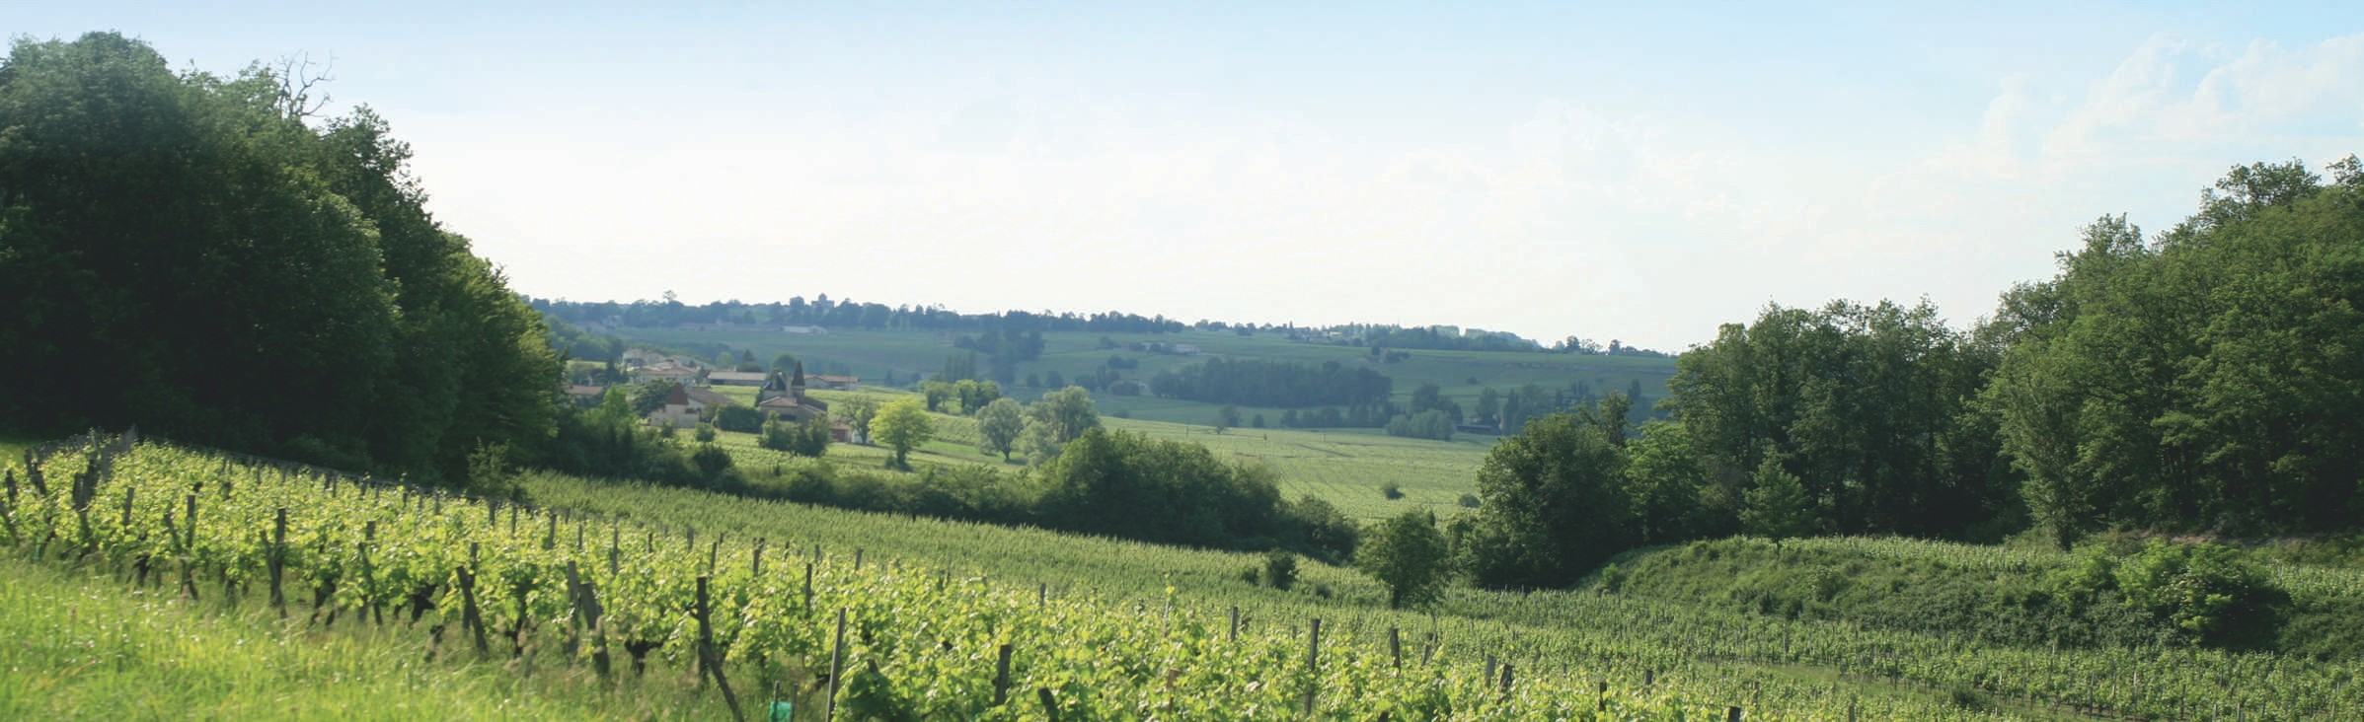

LE PETIT QUI NE MANQUE PADERC – PAYS D’OC
PREMIÈRE PADERC Bio – IGP CÔTES DE THONGUE ROSE





Origines

Les Côtes de Thongue présentent ici un rosé pale et raffiné .

Laissez-vous tenter par cette perle, qui accompagnera vos repas, dîners en famille, entre amis et l’ensemble de vos moments de convivialité.

Dégustation

Robe rose pâle aux légers reflets saumonés.
Nez délicatement parfumé, mêlant notes gourmandes de fruits rouges
(fraise, framboise) et arômes plus fleuris de rose et de fleur d’oranger.
Bouche fine et élégante, remarquablement équilibrée, rafraîchie par
des notes d'écorces d'agrumes.

A table

A déguster à l’apéritif en grillades ou avec des tapas, gaspachos, salades et fromages frais.
A servir entre 6 et 10°C.

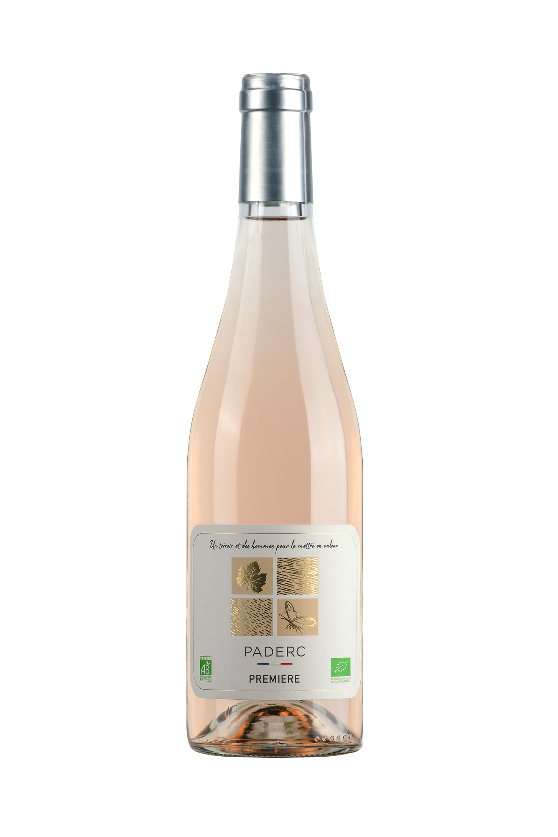

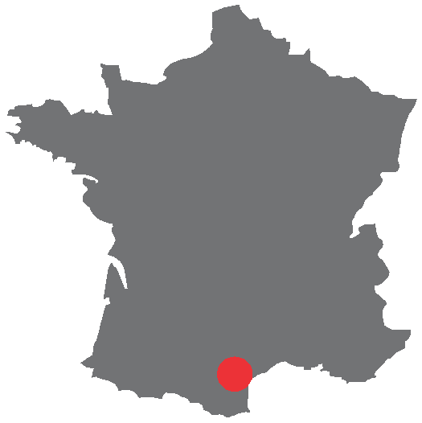

Domaine de Paderc
34290 Servian
Tél : 06 75 76 79 12

